Муниципальное бюджетное дошкольное образовательное учреждение детский сад присмотра и оздоровления «Белочка» г. Тамбов

Воспитатель-Пешкова А.В.

Региональный этап III Открытого Всероссийского конкурса культурологических, образовательно-просветительских и информационно-медийных проектов «Семья-основа государства».

**Сценарий семейного праздника**

**«Краски семейной жизни»**

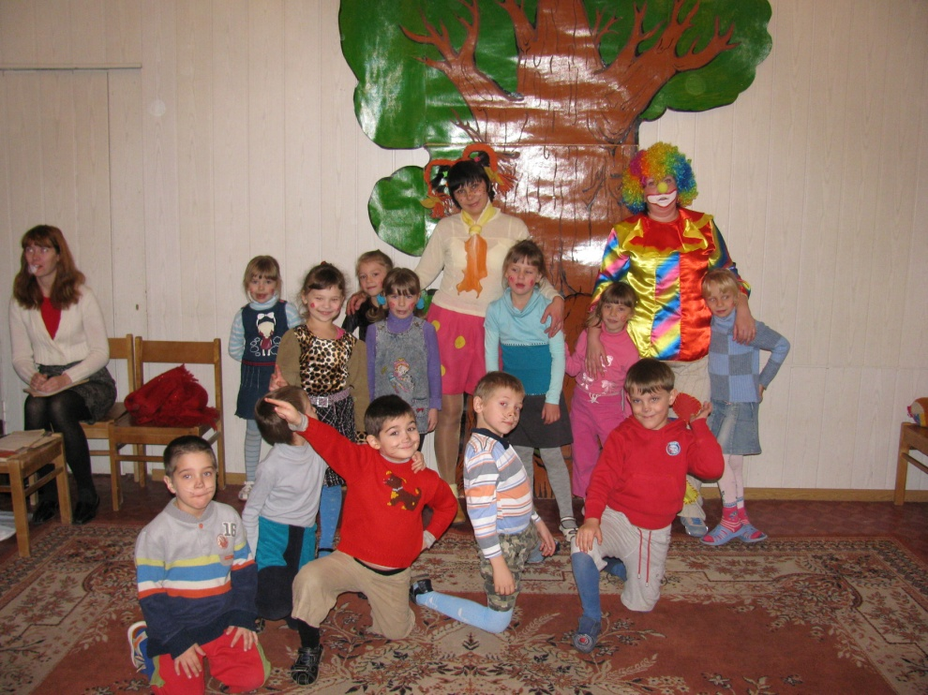

2013 г.

Задачи:

1. Расширять представления детей о своей семье, родственных отношениях.
2. Познакомить детей с понятием «генеалогическое древо».
3. Воспитывать у детей чувство привязанности, любви, уважения, Заботы к членам семьи
4. Побуждать детей открыто, искренне выражать свои чувства.
5. Способствовать сплочению и единению представителей разных поколений.

Предварительная работа:

* изготовление цветка с 7 лепестками, на лепестках надписи:
* родство;
* любовь;
* забота;
* здоровье;
* веселье;
* дружба;
* увлечение;
* создание генеалогического древа семьями - участниками;
* издание семейных газет «Наши увлечения»;
* подготовка, материала к изготовлению картин (клей, бумага, природный бросовый материал, салфетки, кисти);
* аудиозаписи с интервью детей. **Ход праздника.**

Здравствуйте; дорогие взрослые и дети! Мы собрались сегодня все вместе, чтобы поговорить о самом дорогом, о самом главном, что есть у человека - о его семье.

Давайте вместе произнесем слово «Семья». Семь - я. Что оно означает?

Давайте послушаем, что об этом думают дети? (аудиозапись). Действительно, семья - это (сделать вывод из высказываний детей).

Счастливая семья похожа на красивый цветок, лепестки которого сейчас расскажут нам о том, какой она должна быть.

(Ведущий прикрепляет к мольберту серединку цветка.)

Ведущий Дети, я думаю, что каждому человеку интересно побольше узнать о своих предках. Кем они были, чем занимались, как жили? У каждой семьи своя история. Свою связь с предками и родными можно изобразить на рисунке. Такой рисунок называется генеалогическим древом. (Показывает образец). Он и в самом деле похож на дерево, у которого есть корни, ствол, ветки и листья. И сегодня (перечислить) познакомят нас с происхождением своей семьи.

(Представление родословных).

Ведущий. Итак, мы сейчас доказали с вами, что первый лепесток нашего цветка обозначает родство, связь разных поколений.

(Прикрепляется первый лепесток - «родство»), А сейчас немного отдохнем - дружно песенку споем.

Ведущий. В хорошей дружной семье у каждого человека свои обязанности, все помогают и самое главное - любят друг друга.

А когда любят друг друга, то свою любовь выражают ласковыми словами. У нас есть волшебная шкатулка, которую мы сейчас заполним ласковыми добрыми словами.

(Шкатулка передается по кругу)

Теперь мы знаем, что любовь и уважение к своим близким наши семьи выражают добрыми и ласковыми словами.

(Прикрепляется второй лепесток - «любовь»).

Ведущий. Но любовь нужно и делами своими доказывать: помогать друг другу, заботиться друг о друге. И сейчас мы узнаем, какие замечательные помощники живут в наших семьях.

Конкурс «Помощники» (совместное приготовление салата).

Ведущий. Вот мы и выяснили, что в счастливой семье все заботятся друг о друге, помогают во всем.

(Прикрепляется третий лепесток - «забота»).

Ведущий. Самые старшие и уважаемые члены семьи - это бабушки и дедушки. Они могут находиться рядом или жить вдалеке от вас. Но вы всегда должны помнить о том, что бабушки и дедушки дали жизнь вашим мамам и папам, а значит и вам. И когда ваши папы и мамы были совсем маленькими, бабушки пели им колыбельные. Хотите послушать?

Звучат колыбельные в исполнении бабушек.

Ведущий. А сейчас я предлагаю поблагодарить бабушек и спеть для них веселую песню.

В старину на Руси говорили «Где много песен поётся - там и весело живется».

(Па цветке появляется четвертый лепесток, обозначающий веселье).

Ведущий. *Я* думаю, что вы очень любите свой родной дом. Не важно - большой он или маленький, в городе или в деревне. И, наверное, каждый из вас хочет, чтобы в вашем доме было красиво и уютно. Сейчас я предлагаю участникам нашего праздника сделать свой дом еще краше. (Из предложенных материалов участникам предлагается сделать красивую картинку для украшения интерьера дома).

Пока семьи - участницы трудятся, вас ждет музыкальный сюрприз.

Ведущий. Вы все дружно работали, поэтому у всех картины получились очень красивыми, яркими. И мы узнали еще один секрет счастливой семьи - она должна быть дружной.

(Крепится пятый лепесток - «дружба»).

Ведущий. Есть такая пословица «В здоровом теле - здоровый дух». Если человек здоров - он бодр, весел, радуется жизни и у него все ладится. Поэтому мы должны заботиться не только о своем здоровье, но и о здоровье своих родных. И я предлагаю семьям - участникам нашего праздника поделиться своими рецептами здоровья.

(Презентация напитков).

Дети, оказывается, счастливая семья - это здоровая семья.

(Крепится шестой лепесток - «здоровье»).

Ведущий. Славно мы сегодня вечер проводим, и я, кажется, знаю, что еще необходимо для того, чтобы семья была счастлива. Может, кто-нибудь подскажет мне? Да, дети, это всем вместе отдыхать, интересно и увлекательно проводить свое свободное время. Кто умеет отдыхать, тот хорошо трудится и учится. О своем отдыхе и увлечениях нам сейчас расскажут и покажут участницы нашего праздника.

(Представление семейных газет).

Вот и седьмой лепесток раскрылся на нашем цветке - «увлечение» Расцвел наш красивый цветок - цветок «Семейного счастья». Берегите его. Оказывается, что семья счастлива тогда, когда она имеет много родственников, и все они любят, заботятся, помогают друг другу, дружат и умеют интересно и увлекательно отдыхать с пользой для своего здоровья. И в конце нашего праздника я предлагаю всем спеть песню.

Автор текста Жигалкина Е.

Композитор Хайт А.

«Большой хоровод»

Мы на свет родились

Чтобы радостно жить

Чтобы вместе играть,

Чтобы крепко дружить.

Чтоб улыбки друг другу дарить и цветы

Чтоб исполнились в жизни

Все наши мечты.

Припев.

Так давайте устроим большой хоровод,

Пусть все люди Земли

С нами встанут в него.

Пусть повсюду звучит

Только радостный смех,

Пусть без слов станет песня

Понятной для всех.